 | Badminton Club Kladno |  | Vás | srdečně zvou na
 | TURNAJ  v badmintonu  GP „C“ Kladno Open  otevřený turnaj U19  23.4.2017  neděle | PROGRAM:  23.4.2017  8.30-9.00h  prezentace  9.00  losování  9.15  zahájení turnaje  po skončení finálového utkání  předání cen  a diplomů  Termín zaslání přihlášky:  21.4.2017 do 20.00hod  badmintonkladno@seznam.cz  tel.:602256072  změna časového programu vyhrazena  max. počet hráček je 24  max. počet hráčů je 24  potvrzení přihlášky bude zasláno | MÍSTO KONÁNÍ hala BaC Kladno  Wolkerova 2771  tělocvična má  čtyři kurty  MÍČKY  Vlastní péřové s korkovou hlavou  POŘADATEL/  ROZHODČÍ:  D. Skrčený  STARTOVNÉ:  70 Kč  hráč/1. disciplína  SPORTOVNÍ VYBAVENÍ:  Po dobu konání turnaje je možné nákup sportovního vybavení  za  akční ceny | PARTNEŘI TURNAJE:  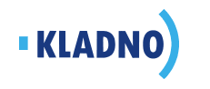  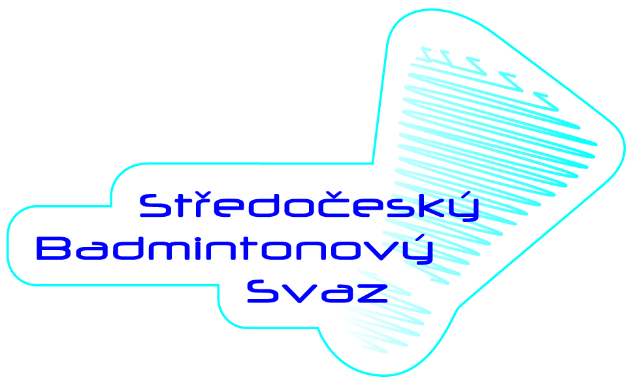
 | OBČERSTVENÍ:  - po celou dobu pro vás bude otevřen bufet: sušenky, ovoce, káva, čaj, ostatní nápoje; teplé toasty, domácí kuchyně a možná i nějaké další překvapení |  |  | 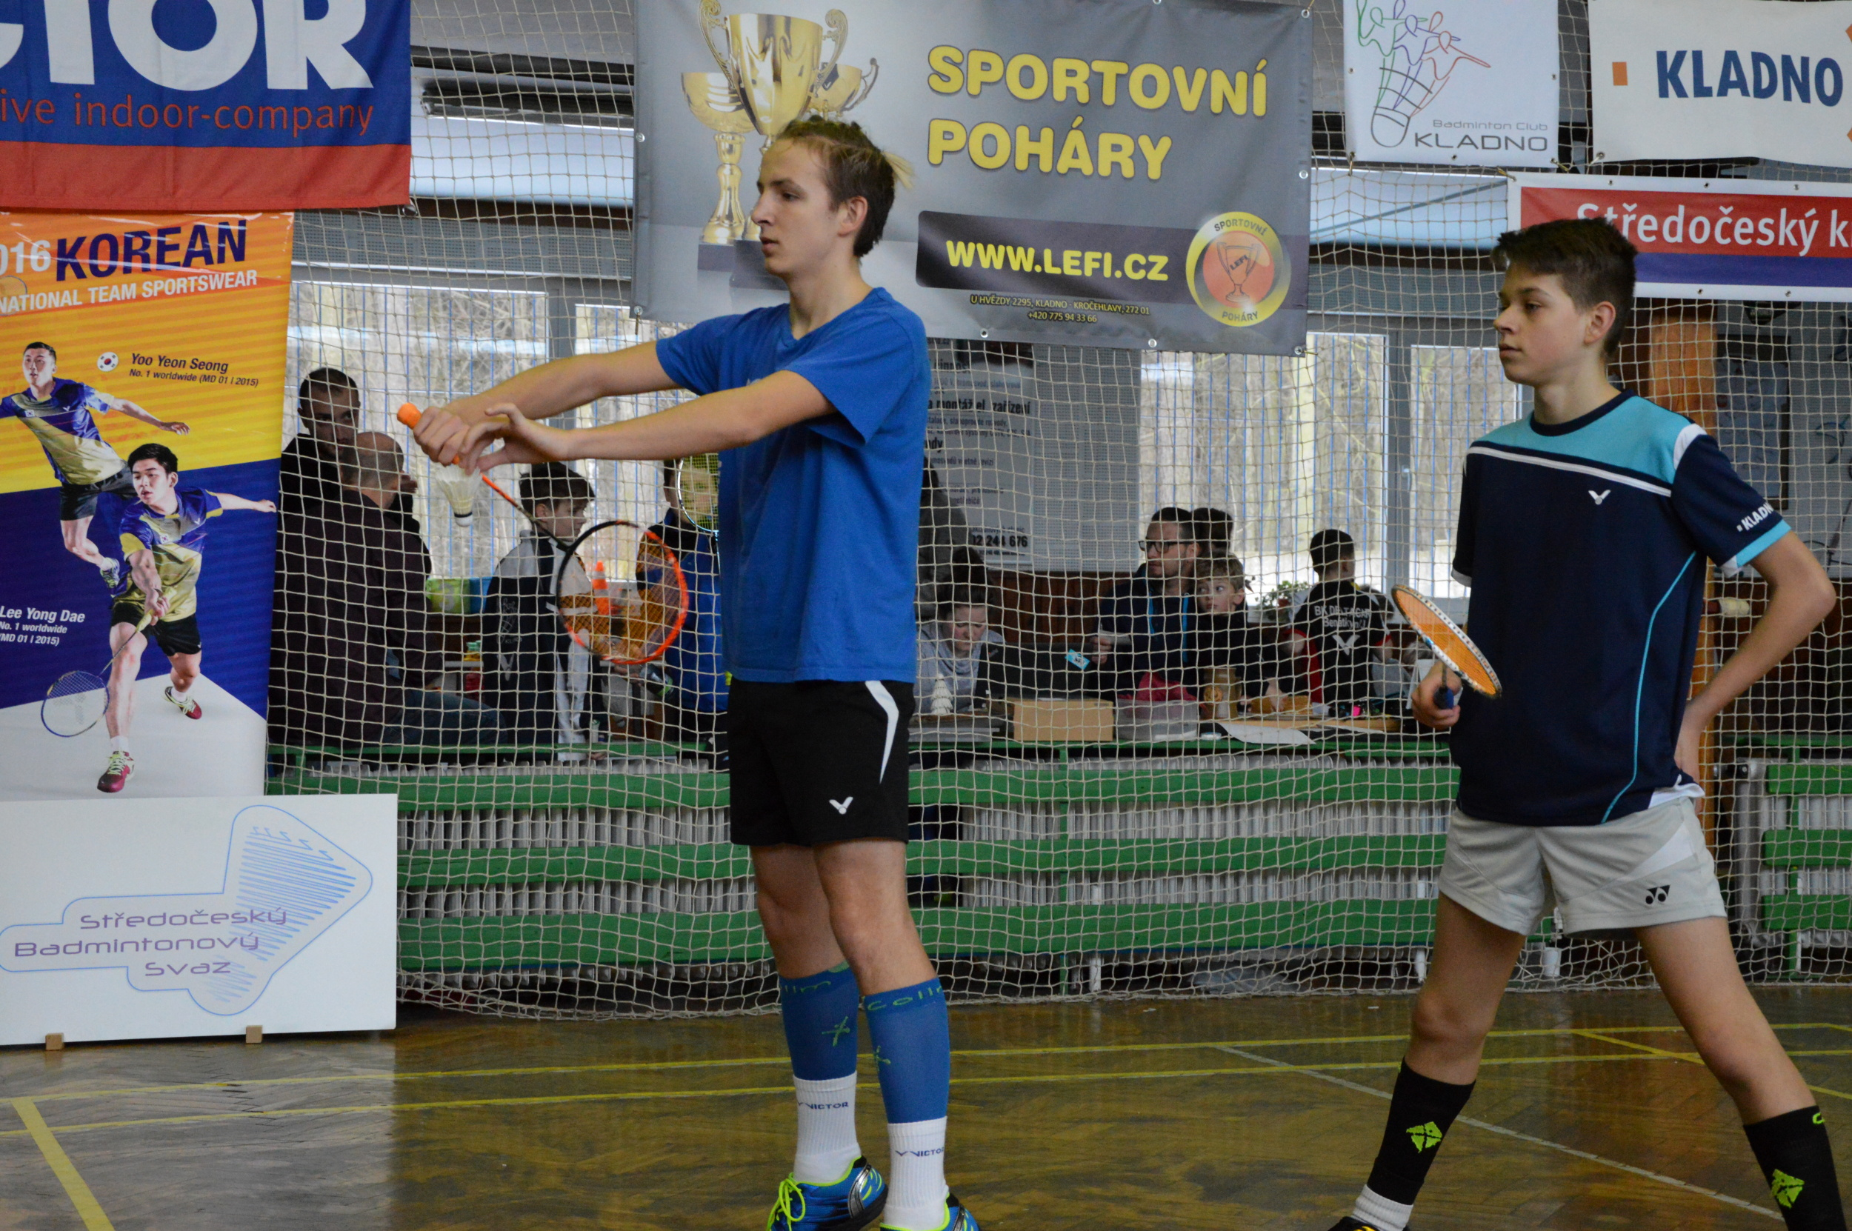
Mediální  partner |  | NA KURTECH | NAVIDĚNOU! | badmintonkladno.webnode.cz

